**Séance du 06/03/2019**

Aujourd’hui, nous avons monté entièrement pour la première fois notre Trieur de skittles. J’ai créé un «tube » en papier pouvant contenir les skittles (qui seront en réalité des petits M&M’s pour la soutenance, car ils offrent beaucoup plus de couleurs), pour faire les premiers tests de la distribution des skittles. Voici une photo du montage final du trieur de skittles :

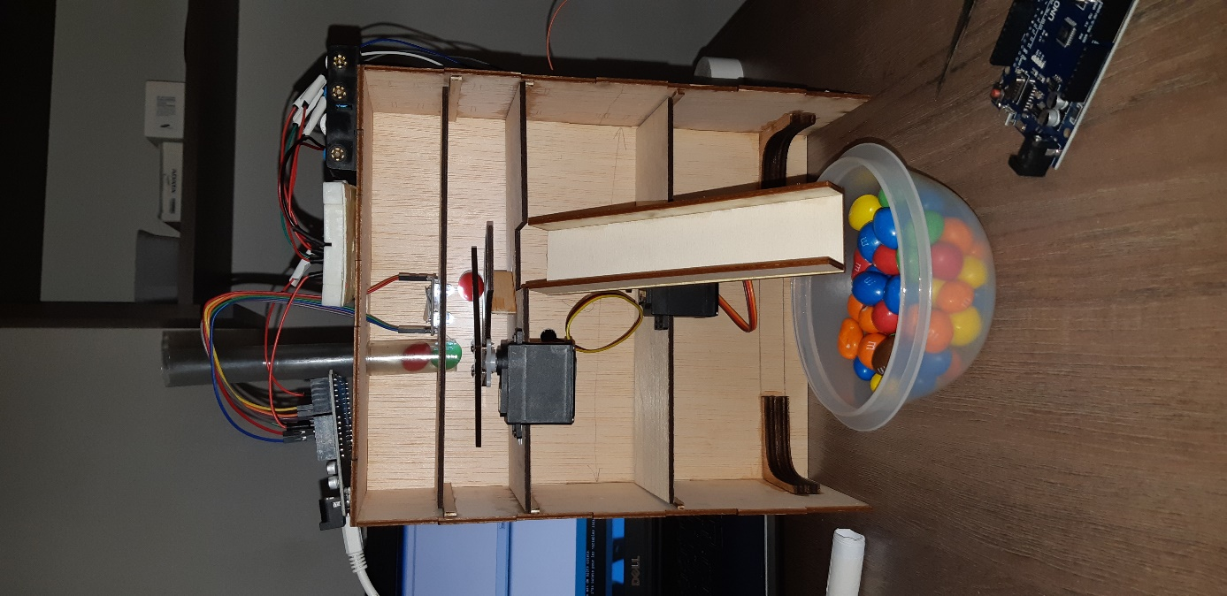

Lors du premier test, le servo-moteur responsable de la rotation du toboggan ne tournait pas : après plus d’une heure à essayer de trouver une solution, il s’avérait que ce dernier ne supportait pas une tension de 6 Volts mais 5. Une fois le problème réglé, nous avons fait des tests pour voir la synchronisation servo-moteur1==capteur==servo-moteur2. La distribution du skittle se réalise sans problème mais le problème évident était la détection de la couleur : le capteur ne voit que de la lumière blanche. Pour essayer de régler le problème, j’ai démapé les valeurs RGB (version originale du capteur où la composante de couleur RGB dominante est la plus faible des 3). En faisant ça, je trouvais quand même des valeurs contradictoires (par exemple un skittle vert est perçu avec autant de vert que de bleu). Etant très inquiet, je suis parti voir un site où un trieur de skittle a déjà été réalisé avec un capteur de couleur quasi-identique au notre. Et cette personne avait des valeurs RGB des skittles analysés similaires au notre : quel soulagement ! Le capteur mis à notre disposition est de faible précision pour l’analyse de petits objets (5 à 10%). J’ai donc codé les nouvelles valeurs RGB trouvés dans notre programme initial, je ne les transformerais pas en valeur allant de 0 à 255 car ça ouvre la porte à une panoplie d’imprécisions. Demain, nous ferons donc les tests avec les M&M’ s, et nous devrions obtenir une distribution correcte, sinon je rechangerais les conditions RGB pour être plus précis.